
派約里亞．小巨匠幼兒園

Name：Cathy 林芷瑄 Period：2024/10/7~10/11 Class：Tomato
Time | 星期一  Mon | 星期二  Tue | 星期三  Wed | 星期四  Thu | 星期五  Fri
09:30  /  10:10 | Human Ecology | Language Art | Language Art | 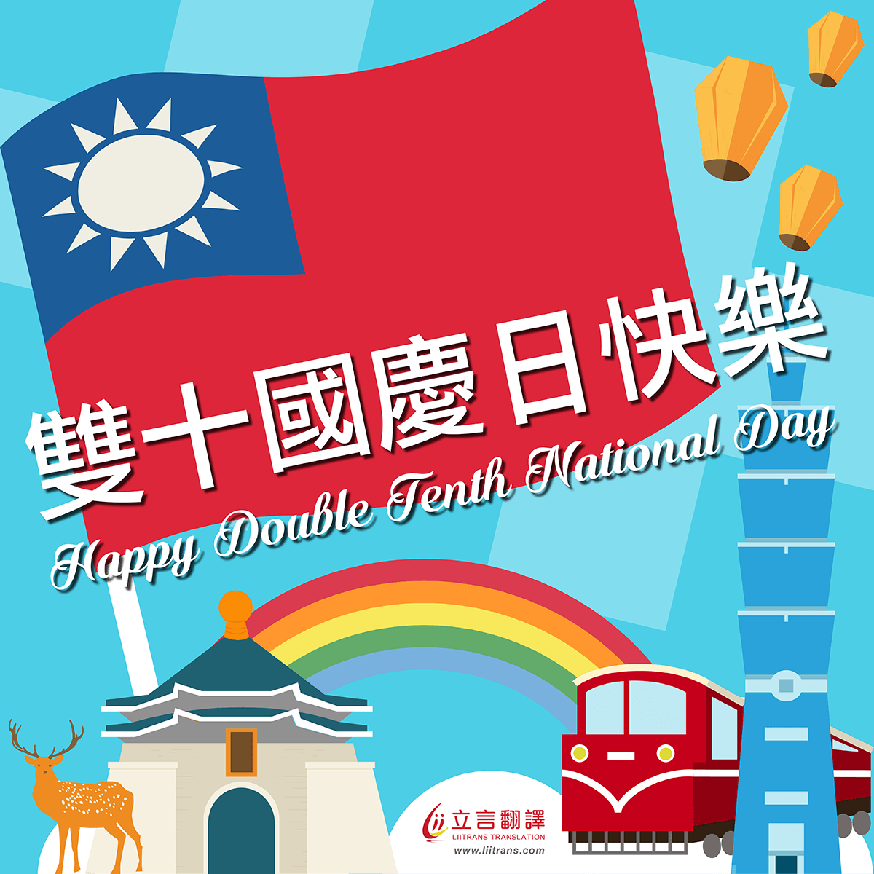  雙  十  國  慶  日  放  假  一  天 | Human Ecology
09:30  /  10:10 | 節日教學  國慶日  ＊瞭解國家的生日由  來  ＊學習愛自己的國家  ＊了解雙十節相關活動 | Lesson 5  Voc：teacher, friend Letters：E  SP：How are you? Song：Hickory, Dickory, dock | Lesson 5  Voc：teacher, friend Letters：E  SP：How are you? Song：Hickory, Dickory, dock |  | 卡片  ＊聆聽活動說明  ＊排隊領取遊戲本＊將遊戲本的圖案  著色
10:10  /  10:50 | Language Art | Human Ecology | Orff |  | Language Art
10:10  /  10:50 | Lesson 5  Voc：teacher, friend Letters：E  SP：How are you? Song：Hickory, Dickory, dock | 繪本欣賞  我真的好喜歡媽媽  ＊透過繪本了解媽媽  的愛與陪伴  ＊學習表達感謝媽咪  ＊聆聽故事的規矩 | 胖胖 你好棒  ＊音樂律動  ＊兒歌『小河馬』  ＊認識《鈴鼓》 |  | Lesson 5  Voc：teacher, friend Letters：E  SP：How are you? Song：Hickory, Dickory, dock
10:50  /  11:30 | PE | Music & Body  Movement | Creative Math |  | Human Ecology
10:50  /  11:30 | 平衡板滾球運動  ＊以雙腳行進在平衡  板上並推球向前行  ＊訓練平衡感及手眼  協調  ＊學習遵守遊戲規範 | 愛你喲  ＊透過歌曲與大家同  樂唱跳  ＊能一起動動肢體  ＊透過歌曲表達對家  人的愛 | 玩具店  ＊認識紅黃藍顏色  ＊＊增進觀察力及口說能力  ＊課本活動引導 |  | 人文遊戲本活動  卡片  ＊將遊戲本中的圖案著色並剪下做成卡片  ＊了解相框的功能  ＊能欣賞他人作品
14:30  /  15:10 | Music & Body  Movement | Human Ecology | Human Ecology |  | Potential Development
14:30  /  15:10 | 國歌與國旗歌  ＊從聆聽歌曲感受節  奏變化  ＊透過歌曲享受與同  儕唱跳的快樂  ＊樂於參與團康活動 | 感謝家人  ＊知道家人的重要  ＊學習表達對家人的  愛  ＊謝謝你、我愛你之  表達 | 藝術創作  ＊作品:國旗風車  ＊製作流程：將剪開的方形紙角往中心點固定並貼上國旗上的太陽標誌  ＊了解國慶日  ＊完成及欣賞作品  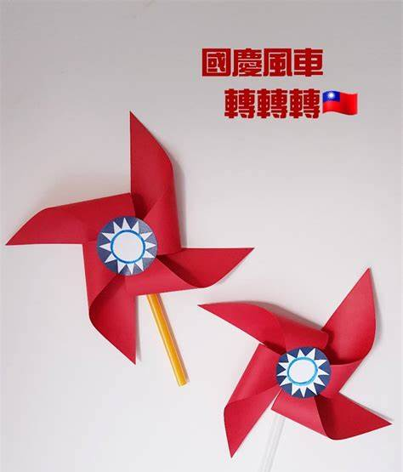 |  | H  ＊認識PD教具-  大H  ＊教具-大 H  ＊活動：雙十
15:10  /  15:50 | Creative Math | Chinese |  |  | Outdoor
15:10  /  15:50 | 顏色不見了  ＊認識紅黃藍顏色  ＊＊增進觀察力及口說能力  ＊活動：將某一顏色  物品蓋住引導發現  哪一個不見了 | 靜思語  ＊複習感恩篇、禮節  ＊能跟隨老師進行口語複誦  ＊觀察自己的穿著並練習整理 |  |  | 動動筋骨  活動身體
早上晨間活動 星期一、二、四、五：晨操律動 ；三：益智角 ＆ 靜思語時間

靜思語：複習感恩篇、禮節篇 Weekly sentence：I love my mommy/daddy.

